Angebot freibleibend - Zwischenverkauf vorbehalten free offer - subject to prior sale


Peppermintgrey Kinderbettwäsche Wende-Bettwäsche in zwei Designs

Made in Germany

Foto | Marke | Art.-Nr. | EAN | Info | Verschluss | Farbe | Material | Größe | Stückzahl | UVP | Summe  UVP
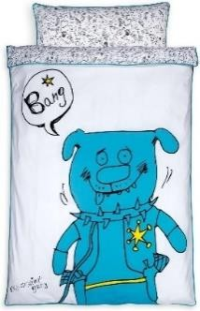 | peppermintgrey | PGD | 0799789118517 | Bettwäsche Set  "Bang Sheriff" | Verdeckter Reißverschluss | Weiß / blau  - Print | 100%  Baumwolle OEKO-TEX® 100  zertifiziert | 135 x 200  80/80 | 460 | 69,00 € | 31.740,00 €
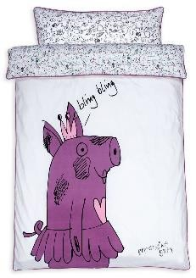 | peppermintgrey | PGP | 0799789118500 | Bettwäsche Set  "bling bling Prinzessin" | Verdeckter Reißverschluss | Weiß / rosa  - Print | 100%  Baumwolle OEKO-TEX® 100  zertifiziert | 135 x 200  80/80 | 450 | 69,00 € | 31.050,00 €
Total |  |  |  |  |  |  |  |  | 910

